**Présentation de l’ordinateur moyenne gamme.**

On vous propose ici une selection de composants, pour un ordinateur  de moyenne gamme :

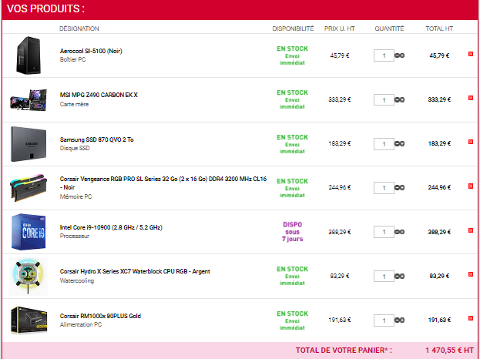

**Description :**

A plus de 1400euros, cet ordinateur est une des meilleures solutions professionnelles. Son processeur venant des dernières générations sortit offrant une force de calcul qui vous mettra de faire toutes les tâches nécessitant des calculs lourds. Son processeur contient un chipset graphique qui prendra le rôle de la carte graphique. Avec ces 32go de RAM vous pourrez travailler longtemps et en faisant de grosses tâches. Le SSD de 2TO permettra une rapidité d’exécution des programmes, d’ouverture de fichier, d’allumage de l’ordinateur, une grosse capacité de stockage, … Un refroidissement fait par liquide, donnant une efficacité dans le refroidissement et presque pas de bruit. Cet ordinateur permettra à vos employé d’offrir le meilleur d’eux même grâce à un matérielle qui ne ferrât jamais défaut lors de leurs travaux. Nous somme sur un produit haut de gamme qui propose une efficacité et une performance justifiant son prix.